В ЮЗАО прошли окружные соревнования «Школа безопасности - 2021»

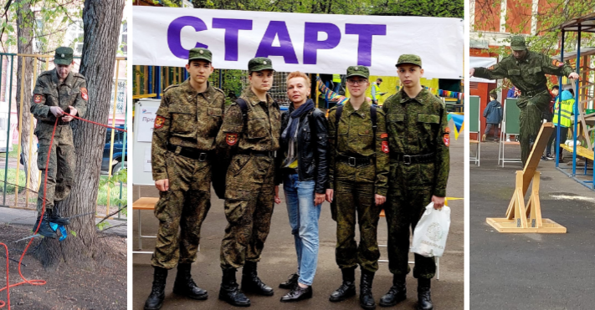

В Юго-Западном административном округе города Москвы с 12 по 19 мая прошел отборочный этап Московских городских соревнований «Школа безопасности - 2021» среди обучающихся образовательных организаций межрайонных советов директоров №№ 20, 21, 22, 23, 24.
В соревнованиях приняли участие 176 обучающихся из 28 образовательных организаций.
Соревнования проходили по двум группам – старшей и младшей, при поддержке Управления по ЮЗАО Департамента ГОЧСиПБ города Москвы и Управления по ЮЗАО Главного управления МЧС по городу Москве.
Участники соревнований прошли серьезную подготовку под руководством профессиональных пожарных, спасателей и медицинских работников.
Ребята из школьных команд соревновались в умении и практических навыках поведения в чрезвычайных ситуациях, оказывать первую медицинскую помощь, ориентироваться на местности, правильно подавать «спасательный конец Александрова» или спасательный круг, быстро и правильно надевать противогаз, разворачивать пожарные рукава. Все это и многое другое продемонстрировали юные участники межрайонных соревнований «Школа безопасности - 2021».
Разговаривая с членами команд победителей («Следопыт», «Школа 1212», «Спасатели»), понимаешь, что перед тобой, несмотря на юный возраст, состоявшиеся, ответственные члены общества, готовые всегда прийти на помощь в трудную минуту. Некоторые из них уже сейчас планируют связать свой жизненный путь с пожарно-спасательным делом. Все эти качества, несомненно, прививают ребятам соревнования «Школа безопасности».
Лучшие команды, по итогам окружного этапа, будут защищать честь своих школ на городском этапе соревнований.

